年 組 番 氏名 あ 年 月 日
震災遺構 仙台市立荒浜小学校
震災遺構 仙台市立荒浜小学校を見学して、分かったことや考えたことを、①・②・③の３つにまとめよう

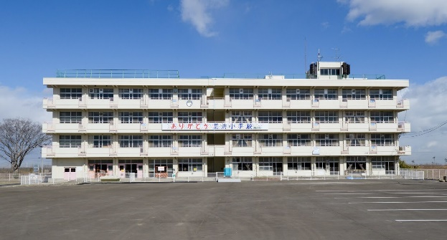

海から荒浜小学校までの距離
m

2011年3月11日
あの日の荒浜小で
何が起こったのだろう？
1
震災の教訓から
私たちができることを
考えよう。
3
震災前の
荒浜小と荒浜地区は、
どんな様子だったのだろう？
2

2011年3月11日。あの日の荒浜小で何が起こったのだろう？
校舎の様子や、４階 音楽室の映像を見て、気づいたことを書こう。

1

津波で学校はどのような被害を受けたのだろう？
荒浜小をおそった津波は、どのようなものだったのだろう？

②・③は裏面へ →
年 組 番 氏名 あ 年 月 日

震災前の荒浜小と荒浜地区は、どんな様子だったのだろう？
４階の展示を見て、気づいたことを書こう。

2

荒浜地区では海とどのように関わっていたのだろう？

3
震災の教訓から、私たちができることを考えよう。
荒浜小の見学をふりかえって、考えたことを書こう。

MEMO
自分の住む地域に災害が起こったら…？

